[安徽医科大学第二附属医院研究论文被质疑](https://mp.weixin.qq.com/s?__biz=MzkwMjg0MzczNw==&mid=2247484647&idx=1&sn=219b0ce06bc108ff23062082b0b31b06&chksm=c11a638b53028672550c23d0763596ab68d1f5dafc42f9e32995138dd2084e35038d23f5aa78&scene=126&sessionid=1742316770)

学风小吏[学风速递](javascript:void(0);)2025-03-05 10:47:32湖北

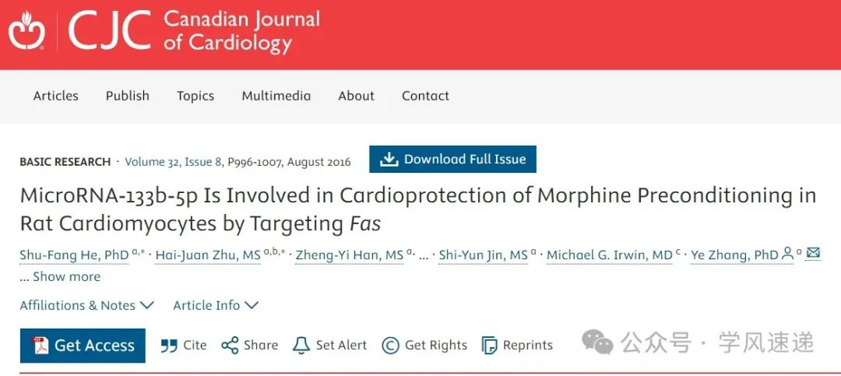

        2016年8月，安徽医科大学第二附属医院在《Canadian Journal of Cardiology》杂志发表的研究论文“MicroRNA-133b-5p Is Involved in Cardioprotection of Morphine Preconditioning in Rat Cardiomyocytes by TargetingFas”被学者在pubpeer网站上指出“本文图5和图7中突出显示的流式细胞术图（每个图的左下角）看起来几乎相同”。

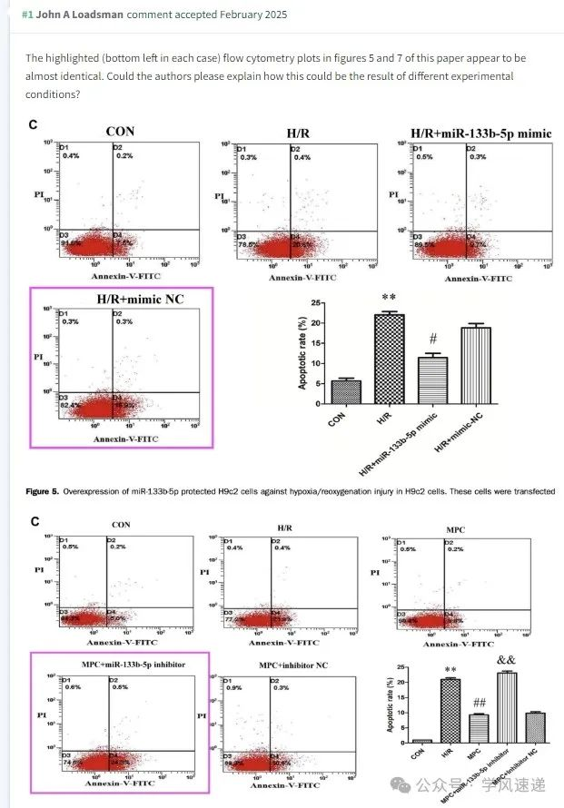

参考链接：

www.pubpeer.com/publications/A3E400704B0FACB79EDAE1DDEE1662#2

郑重声明：信息来源于Pubpeer期刊，对于文章内容的真实性、完整性、及时性本公众号不做任何保证或承诺，仅供读者参考！如果您有任何建议，请及时通过私信联系我们。